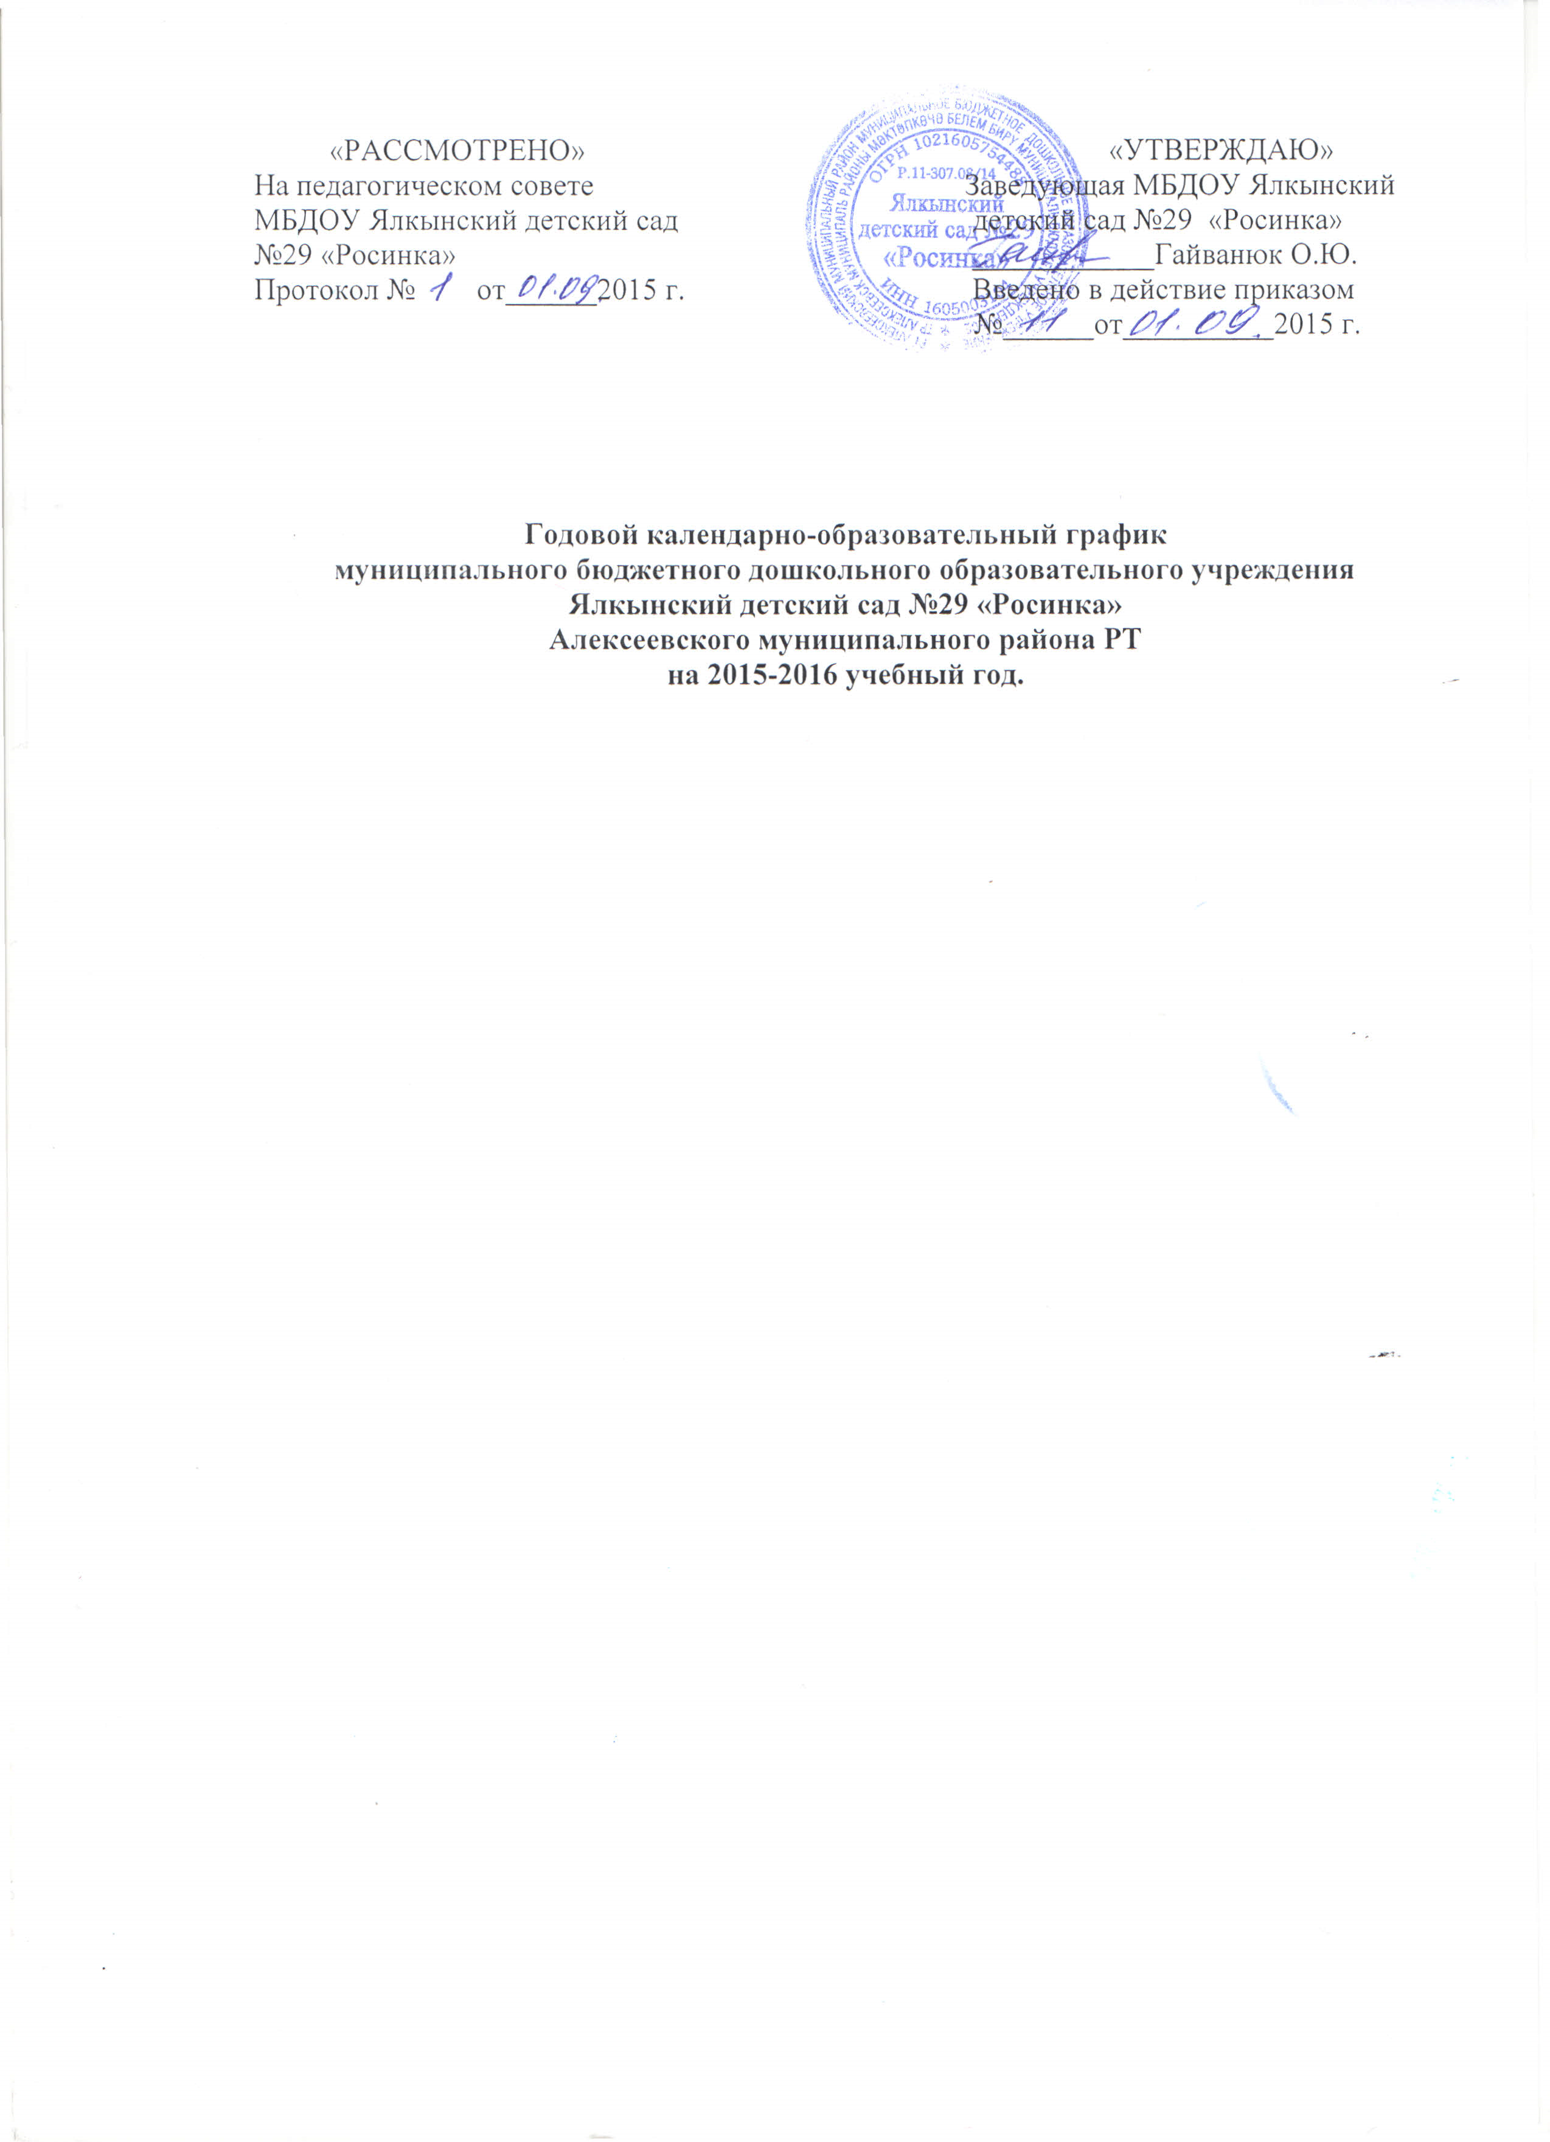

Пояснительная записка
Годовой календарно-образовательный график составлен в соответствии с нормативными документами:
- Федеральным законом №273, от 29 декабря 2012 года «Об образовании в Российской Федерации»
- СанПиН 2.4.1.3049-13
- Приказом Министерства образования и науки Российской Федерации от 17 октября 2013 года №1155 «Об утверждении федерального государственного образовательного стандарта дошкольного образования».
- Федеральным государственным образовательным стандартом дошкольного образования.
- «Методическими рекомендациями по организации обучения татарскому и русскому языкам в дошкольных образовательных учреждениях» №15588/13 от 08.11.2013 года.
- Уставом ДОО.
МБДОУ Ялкынский детский сад №29 «Росинка» функционирует при шестидневной рабочей неделе (выходной: воскресенье), время работы: с 7.30.ч до 16.30 ч. В учреждении функционирует 1 группа

Содержание
Средняя подгруппа
(3-5 лет)
Количество возрастных групп в каждой параллели | 1
Начало учебного года | 1 сентября
Окончание учебного года | 31 мая
Каникулярное время | С 30 декабря 2015 года по 12 января 2016 г
Продолжительность учебного года, всего недель, в том числе: | 36 недель
I полугодие (недель) | 17 недель
II полугодие (недель) | 19 недель
Продолжительность учебной недели | 6 дней
Недельная образовательная нагрузка (организованная образовательная деятельность) | 12
Длительность организованной образовательной деятельности | (15) 20 мин
Регламентирование образовательного процесса, половина дня | 3 часа 20 мин
Сроки проведения мониторинга: | 1) с 17.09.2015г по 17.10.2015г  2) с 06.05.2016 г по 26.05.2016 г
На начало учебного года | с 27 октября по 1 ноября
На конец учебного года | с 27 апреля по 2 мая
Летний - оздоровительный период | 01.06.16г.-31.08.16г.

